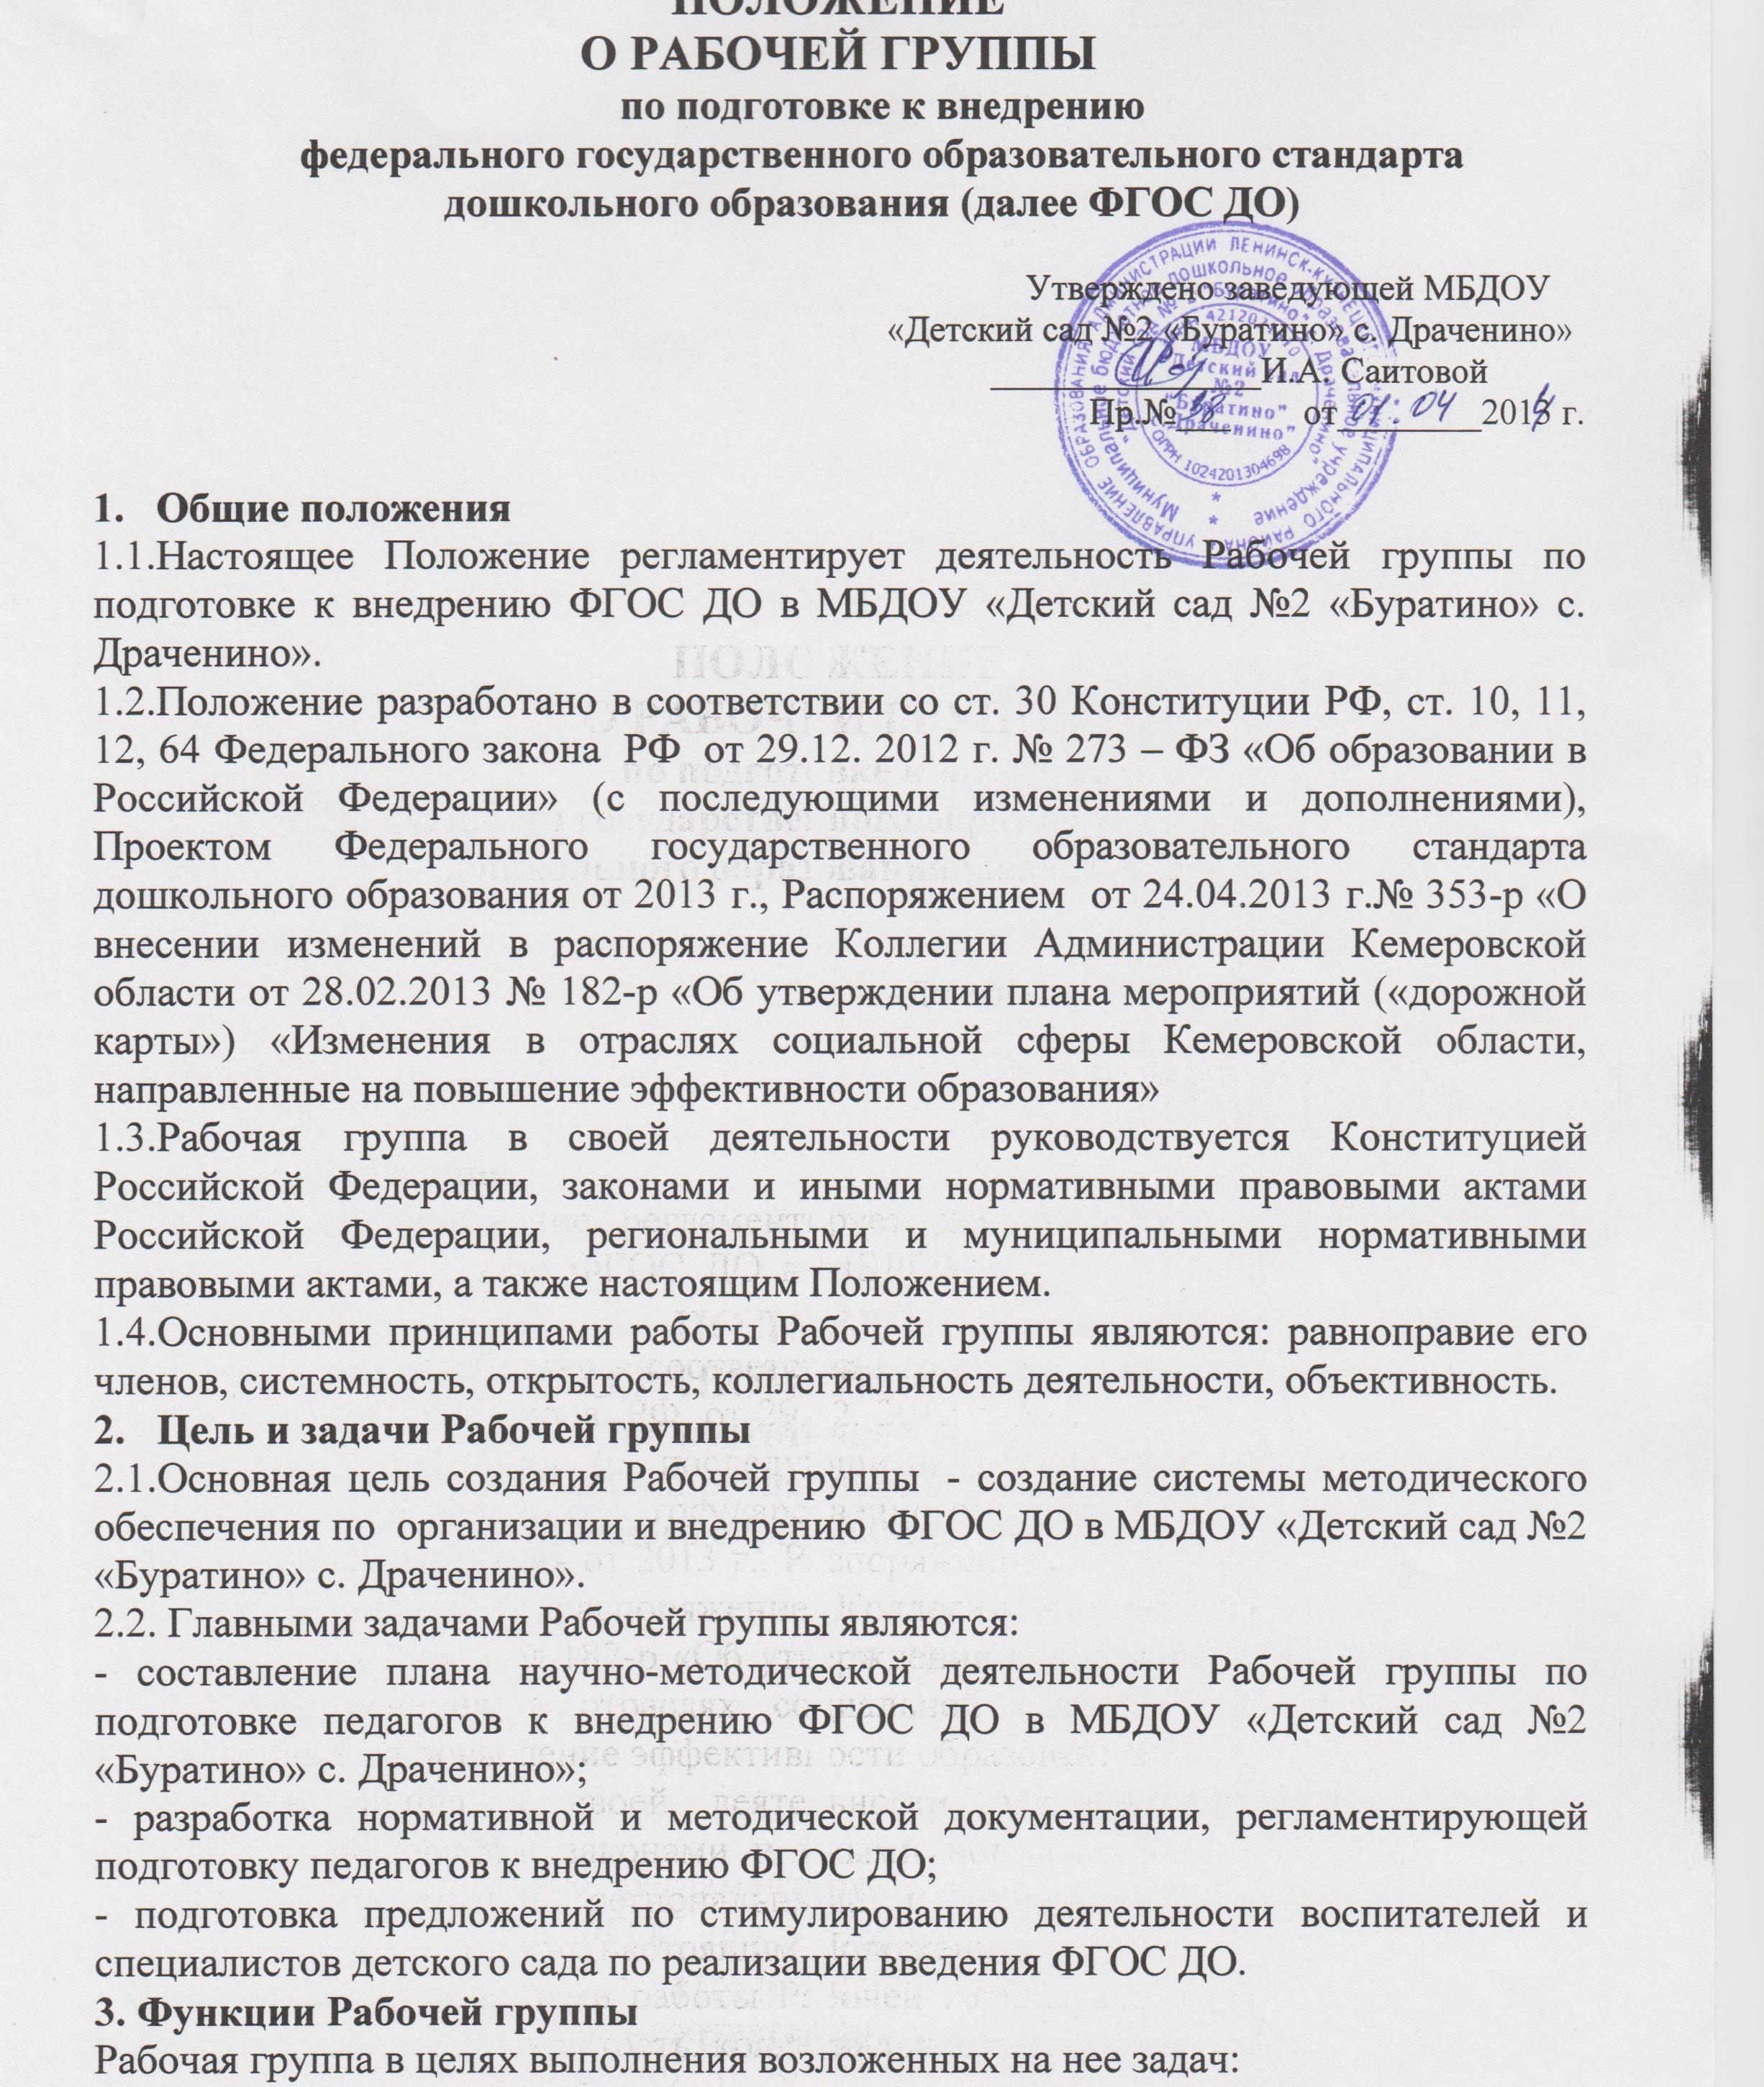

1. Общие положения
1.1.Настоящее Положение регламентирует деятельность Рабочей группы по подготовке к внедрению ФГОС ДО в МБДОУ «Детский сад №2 «Буратино» с. Драченино».
1.2.Положение разработано в соответствии со ст. 30 Конституции РФ, ст. 10, 11, 12, 64 Федерального закона РФ от 29.12. 2012 г. № 273 – ФЗ «Об образовании в Российской Федерации» (с последующими изменениями и дополнениями), Проектом Федерального государственного образовательного стандарта дошкольного образования от 2013 г., Распоряжением от 24.04.2013 г.№ 353-р «О внесении изменений в распоряжение Коллегии Администрации Кемеровской области от 28.02.2013 № 182-р «Об утверждении плана мероприятий («дорожной карты») «Изменения в отраслях социальной сферы Кемеровской области, направленные на повышение эффективности образования»
1.3.Рабочая группа в своей деятельности руководствуется Конституцией Российской Федерации, законами и иными нормативными правовыми актами Российской Федерации, региональными и муниципальными нормативными правовыми актами, а также настоящим Положением.
1.4.Основными принципами работы Рабочей группы являются: равноправие его членов, системность, открытость, коллегиальность деятельности, объективность.
2. Цель и задачи Рабочей группы
2.1.Основная цель создания Рабочей группы - создание системы методического обеспечения по организации и внедрению ФГОС ДО в МБДОУ «Детский сад №2 «Буратино» с. Драченино».
2.2. Главными задачами Рабочей группы являются:
- составление плана научно-методической деятельности Рабочей группы по подготовке педагогов к внедрению ФГОС ДО в МБДОУ «Детский сад №2 «Буратино» с. Драченино»;
- разработка нормативной и методической документации, регламентирующей подготовку педагогов к внедрению ФГОС ДО;
- подготовка предложений по стимулированию деятельности воспитателей и специалистов детского сада по реализации введения ФГОС ДО.
3. Функции Рабочей группы
Рабочая группа в целях выполнения возложенных на нее задач:
- изучает и анализирует законодательные акты, нормативные документы федерального, регионального, муниципального уровней, регламентирующие вопросы внедрения ФГОС ДО;
- определяет цели и задачи подготовки к внедрению ФГОС ДО;
- принимает участие в разработке нормативных локальных актов об организации перехода на ФГОС ДО;
- периодически информирует педагогический совет о ходе и результатах введения ФГОС ДО;
- изучает опыт внедрения ФГОС ДО других дошкольных учреждений;
- консультирует участников образовательного процесса по проблеме внедрения и реализации ФГОС ДО с целью повышения уровня их компетентности;
- информирует родителей (законных представителей) о подготовке к введению и порядке перехода на ФГОС дошкольного образования через наглядную информацию, сайт МБДОУ «Детский сад №2 «Буратино» с. Драченино», проведение родительских собраний;
- принимает участие в подготовке публичной отчетности о ходе и результатах введения ФГОС ДО;
- принимает участие в разрешении конфликтов при внедрении ФГОС ДО;
4. Состав Рабочей группы и организация деятельности
4.1.Рабочая группа создается из числа наиболее компетентных и квалифицированных педагогов, администрации МБДОУ «Детский сад №2 «Буратино» с. Драченино».
4.2.В состав Рабочей группы входят: руководитель, его заместитель, секретарь и члены Рабочей группы. Количественный и списочный состав Рабочей группы определяется приказом руководителя учреждения.
4.3.Руководитель Рабочей группы:
- открывает, ведет заседания группы и осуществляет подсчет результатов голосования;
- подписывает от имени и по поручению группы запросы, письма;
- о результатах работы группы отчитывается на Педагогических советах.
4.4.На первом заседании Рабочая группа избирает секретаря. Секретарь ведет протоколы заседаний Рабочей группы, которые подписываются всеми членами группы. Нумерация протоколов ведется с начала учебного года. Протоколы носят открытый характер и доступны для ознакомления.
4.5.Члены Рабочей группы обязаны:
- присутствовать на заседаниях;
- голосовать по обсуждаемым вопросам;
- исполнять поручения, в соответствии с решениями Рабочей группы.
4.6.Члены Рабочей группы имеют право:
- знакомиться с материалами и документами, поступающими в группу;
- участвовать в обсуждении повестки дня, вносить предложения по повестке дня;
- в письменном виде высказывать особые мнения;
- ставить на голосование предлагаемые ими вопросы.
4.7.Заседания Рабочей группы проводятся 1 раз в 2 месяца. В случае необходимости могут проводиться внеочередные заседания.
4.8.Заседание Рабочей группы ведет руководитель группы, либо, по его поручению, заместитель руководителя Рабочей группы.
4.9.Заседание Рабочей группы считается правомочным, если на нем присутствуют все члены состава Рабочей группы.
5. Права Рабочей группы
Рабочая группа для решения возложенных на нее задач имеет, в пределах своей компетенции, право:
- вносить на рассмотрение Педагогического совета вопросы, связанные с внедрением и реализацией ФГОС ДО;
- использовать широкий спектр информационных ресурсов, включая электронные и интернет- ресурсы для получения информации, для разработки актов, образовательных программ, методических материалов по внедрению ФГОС ДО;
- вносить предложения и проекты решений по вопросам, относящимся к ведению Рабочей группы;
- запрашивать и получать в установленном порядке необходимые материалы;
- привлекать воспитателей, не входящих в состав Рабочей группы, для отдельных поручений.
6. Заключительные положения
6.1.Настоящее Положение вступает в действие с момента утверждения руководителем учреждения.
6.2.Изменения и дополнения вносятся в настоящее Положение по мере необходимости и подлежат утверждению руководителем учреждения.
6.3.Срок действия данного Положения – 3 года.

